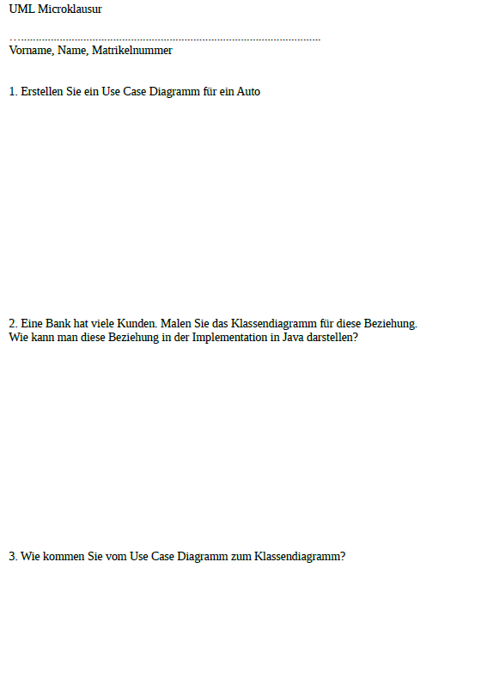

Auf Richtigkeit prüfen 😊

Kristin Behringer; 40898; Felix Schindler, 40892

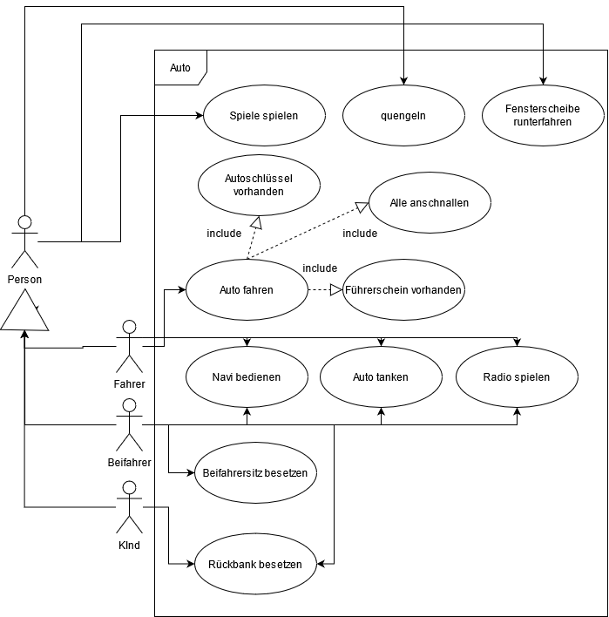

Am besten mit dem Tutor noch abchecken

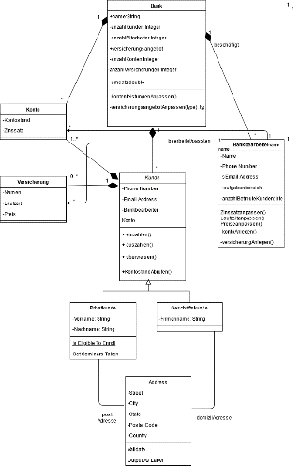

Hier fehlen noch die \*/-/-Symbole bei den Attributen und Methoden bzw. müssen angepasst werden. Bei den Methoden fehlen auch oft noch Rückgabetyp bzw. Welchen Variablentyp, die Methode erwartet

Im Use-Case Diagramm benutzten Akteure und Anwendungsfälle. Idealerweise bestehen die Anwendungsfälle aus Wortgruppen, die ein Attribut und eine Aktion beinhalten. Man gruppiert diese Attribute (oft physikalische, echte Dinge/Orte). Diese bilden dann die Klassen. Die zu den Attributen gehörenden Aktionen bilden oft, die Methoden dieser Klassen ab. Dadurch kann man ein Use-Case in ein Klassendiagramm umwandeln.

🡪Aus Assoziationen im Modell werden Referenzen auf Objekte + Im Konstruktor werden Referenzen übergeben und in der Klasse gespeichert

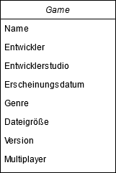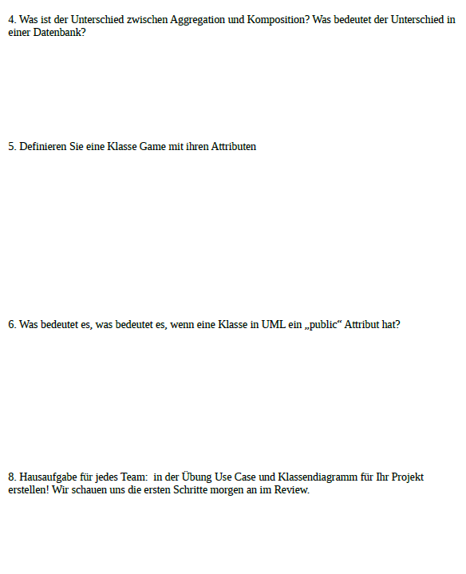

Dass auf dieses Attribut von anderen Methoden, gleicher oder anderer Klasse zugegriffen werden kann und somit verändert werden kann. 🡪Public attributes sollten möglichst vermieden werden

In einer Datenbank bedeutet das, dass die Teile des Ganzen z.B. beim Löschen Ganzen auch mitgelöscht werden, wenn sie nicht ohne das Ganze existieren können, bzw. entsprechend angepasst werden, wenn sich auch das Ganze ändert.

Aggregation bedeutet, dass die Objekte zweier Klasse „ein Teil von“ sind oder „auseinander bestehen“. (Bsp. Ein Tisch, und Tischplatte/-beine als Teile des Tisches). Eine Komposition bedeutet, dass die Klasse und deren Objekte nur in Verbindung mit dem Ganzen als Teil existieren kann und nicht alleinstehen kann. Die Existenz des Teils ist von der Existenz des Ganzen abhängig. (Bsp. Dokument enthält Kapitel und Inhaltsverzeichnis)